МИНОБРНАУКИ РОССИИ
Федеральное государственное бюджетное образовательное учреждение высшего образования

«ВЛАДИВОСТОКСКИЙ ГОСУДАРСТВЕННЫЙ УНИВЕРСИТЕТ» (ФГБОУ ВО «ВВГУ»)
ИНСТИТУТ ИНФОРМАЦИОННЫХ ТЕХНОЛОГИЙ И АНАЛИЗА ДАННЫХ КАФЕДРА ИНФОРМАЦИОННЫХ ТЕХНОЛОГИЙ И СИСТЕМ

ОТЧЕТ

ПО ЛАБОРАТОРНОЙ РАБОТЕ №4
по дисциплине
«Информатика и программирование»

Студент
гр. БИН-25-2 С.Е. Казюта
Ассистент
преподавателя М.В. Водяницкий

Владивосток 2025

Задание
Выполнить задания и оформить отчет по СТО ВВГУ.
Задание 1. Написать программу, которая определяет, как будет вести себя кондици- онер. Если температура в помещении 20 градусов и выше, то кондиционер выключается, если меньше - включается. Температура должна вводится пользователем с консоли.
Пример:
Введите температуру: 18 Кондиционер включен
Задание 2. Год делится на четыре сезона: зима, весна, лето и осень. Написать программу, которая запрашивает у пользователя номер месяца и выводит к какому сезону этот месяц относится.
Пример:
Введите номер месяца: 4 Это весна
Задание 3. Считается, что один год, прожитый собакой, эквивалентен семи чело- веческим годам. При этом зачастую не учитывается, что собаки становятся абсолютно взрослыми уже к двум годам. Таким образом, многие предпочитают каждый из первых двух лет жизни собаки приравнивать к 10.5 годам человеческой жизни, а все последующие к 4.
Написать программу, которая будет переводить собачий возраст в человеческий. Программа должна корректно обрабатывать входные данные и выводить соответствующие сообщения об ошибках:
- Если вводится не число
- Если вводится число меньше 1
- Если вводится число большее 22 Пример:
Введите возраст собаки (в годах): 5
Возраст собаки в человеческих годах: 33.0 Пример:
Введите возраст собаки (в годах): 0 Ошибка: возраст должен быть не меньше 1
Задание 4. Число делиться на 6 только в случае соблюдения двух условий:
- Последняя цифра четная

- Сумма всех цифр делиться на 3
Написать программу, которая выведет делиться ли введенное число на 6 или нет.
Задание 5. Написать программу, которая будет проверять пароль на надежность. Пароль считается надежным, если его длина не менее 8 символов и если он содержит:
- Заглавные буквы латиницы
- Строчные буквы латиницы
- Числа
- Специальные знаки
В случае, если пароль не проходит по одному из условий, необходимо сообщить пользователю каким именно условиям он не удовлетворяет.
Пример:
Введите пароль: qwerty
Пароль ненадежный: отсутствуют заглавные буквы, числа и специальные символы
Задание 6. Написать программу, которая определяет, является ли введенный пользо- вателем год високосным. Год считается високосным, если он делится на 4, но не делится на 100, либо если он делится на 400.
Пример: Введите год: 2024 2024 - високосный год
Задание 7. Написать программу, которая запрашивает у пользователя три числа и выводит на экран наименьшее из них. При решении нельзя использовать встроенные функции min() и max().
Пример:
Введите три числа: 8 3 5
Наименьшее число: 3
Задание 8. В магазине проводится акция. Акция работает по следующим правилам:
- Сумма < 1000 => скидка - 0%
- Сумма < 5000 => скидка - 5%
- Сумма < 10000 => скидка - 10%
- Сумма > 10000 => скидка - 15%
Напишите программу, которая запрашивает сумму покупки и выводит размер скидки и итоговую сумму к оплате.

Пример:
Введите сумму покупки: 7500 Ваша скидка: 10К оплате : 6750.0
Задание 9. Написать программу, которая определяет время суток по введенному часу (целое число от 0 до 23).
- С 0 до 5 часов - ночь
- С 6 до 11 часов - утро
- С 12 до 17 часов - день
- С 18 до 23 часов - вечер Пример:
Введите час (0–23): 20
Сейчас вечер
Задание 10. Написать программу, которая определяет, является ли введенное число простым. Число называется простым, если оно больше 1 и делится только на 1 и само себя. Программа должна корректно обрабатывать некорректный ввод и выводить соответствующие сообщения об ошибках.
Примеры: Введите число: 17
17 - простое число

Введите число: 12

12 - составное число

Содержание

1 Выполнение работы 3
1.1 Задание 1 3
1.2 Задание 2 4
1.3 Задание 3 4
1.4 Задание 4 6
1.5 Задание 5 6
1.6 Задание 6 8
1.7 Задание 7 9
1.8 Задание 8 9
1.9 Задание 9 10
1.10 Задание 10 11

1 Выполнение работы

Задание 1

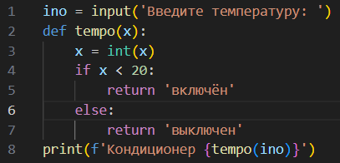
Рисунок 1 - Листинг для программы 1
Назначение программы:
Определение работает ли кондиционер.
Алгоритм работы:
- Пользователь температуру.
- Программа выводит сообщение о состоянии работы кондиционера.
Ключевые элементы кода:
- input('Введите температуру: ') - это функция, которая считывает ввод от пользователя и возвращает его в виде строки.
- def tempo(x): - это объявление функции с именем tempo, которая принимает один параметр x.
- Условный оператор if x < 20: ... else: ... - проверяет, меньше ли введенная температура 20 градусов. Если да, то возвращается строка 'включён', иначе - 'выключен'.
- print(f'Кондиционер {tempo(ino)}') - это вывод на экран. Здесь используется f-строка (форматированная строка), которая вызывает функцию tempo с аргументом ino (введенная строка) и подставляет результат в строку.

Задание 2

Рисунок 2 - Листинг для программы 2
Назначение программы:
Вывести время года в зависимости от введённого числа.
Алгоритм работы:
- Пользователь вводит номер месяца (1-12).
- Программа проверяет принадлежность месяца к сезонам.
- При вводе неверного числа выводится сообщение об ошибке.
Ключевые элементы кода:
- Список (list) mes с названиями сезонов.
- Функция input() для ввода номера месяца.
- Преобразование введенной строки в целое число с помощью int().
Индексация списка: mes[i-1] (поскольку список индексируется с 0, а месяцы обычно нумеруются с 1, вычитаем 1).
- Использование f-строки для форматирования вывода.

Задание 3

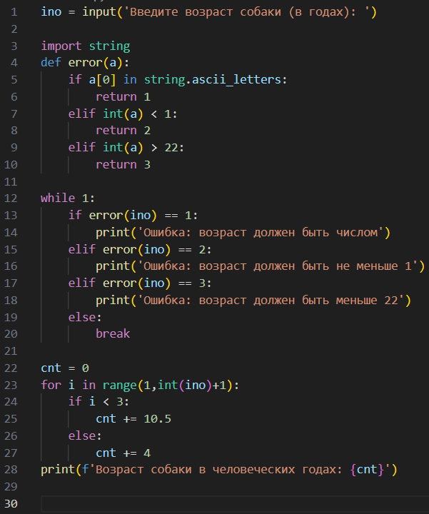
Рисунок 3 - Листинг для программы 3
Назначение программы:
Конвертация собачьего возраста в человеческий.
Алгоритм работы:
- Пользователь вводит возраст собаки в годах.
- Создается функция error() для проверки корректности ввода.
- Бесконечный цикл while 1 продолжается до получения корректных данных. При обнаружении ошибки выводится соответствующее сообщение. При отсутствии ошибок цикл прерывается.
- Расчет возраста собаки в человеческих годах.
- Вывод результата.
Ключевые элементы кода:
- input('Введите возраст собаки (в годах): ') - получает строку от пользователя.
- import string - импортирует модуль, который содержит наборы символов, такие как string.ascii_letters (все буквы алфавита).
- Проверяет входную строку a на три типа ошибок:
- Ошибка 1: если первый символ a является буквой (проверка с помощью a[0] in string.ascii_letters). Это условие может вызвать ошибку, если строка пустая, но в данном коде нет проверки на пустую строку.
- Ошибка 2: если преобразованное в целое число значение a меньше 1.
- Ошибка 3: если преобразованное в целое число значение a больше 22.
- while 1 - Бесконечный цикл, который продолжается до тех пор, пока не будет введено корректное значение (т.е. пока не сработает break). В цикле проверяются возвращаемые функцией error коды и выводятся соответствующие сообщения об ошибках. Если ошибок нет (когда error(ino) не возвращает 1, 2 или 3), цикл прерывается.
- cnt = 0 - счетчик.
- Цикл for i in range(1, int(ino)+1) - перебирает каждый год жизни собаки от 1 до введенного значения. Если год меньше 3 (т.е. 1 или 2), то к счетчику добавляется 10.5. иначе добавляется 4.
- print(f'Возраст собаки в человеческих годах: {cnt}') – вывод.

Задание 4

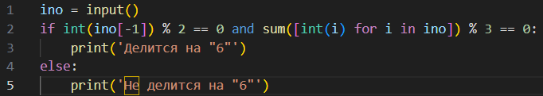
Рисунок 4 - Листинг для программы 4
Назначение программы:
Проверка делимости введённого числа на 6.
Алгоритм работы:
- Пользователь вводит число как строку.
- Смотрим на последнюю цифру - должна быть 0,2,4,6,8.
- Складываем все цифры числа, проверяем делимость суммы на 3.
- Если прошли обе проверки - "Делится", иначе - "Не делится".
Ключевые элементы кода:
- ino = input() - получаем строку от пользователя.
- int(ino[-1]) % 2 == 0 - берем последний символ строки (последняя цифра), преобразуем в целое число и проверяем, четное ли оно.
- sum([int(i) for i in ino]) % 3 == 0 - преобразуем каждый символ строки в целое число, создаем список этих цифр, суммируем их и проверяем, делится ли сумма на 3.
- [int(i) for i in ino] - это генератор списка, который преобразует каждый символ строки в число.
- if ... and ... - если обе условия истинны, то число делится на 6.
- print('Не делится на "6"') - в зависимости от условия выводим сообщение о делимости на 6.

Задание 5

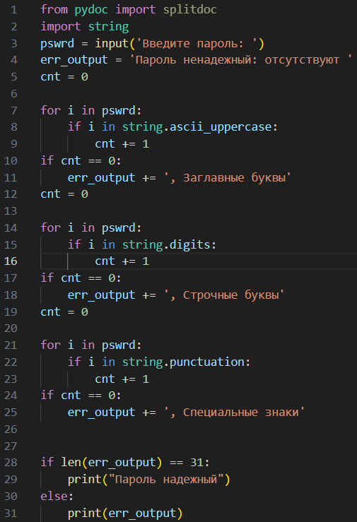
Рисунок 5 - Листинг для программы 5

Назначение программы:
Программа проверяющая пароль на пригодность.
Алгоритм работы:
- Пользователь вводит пароль.
- Проверяются три критерия надежности:
- Наличие хотя бы одной заглавной буквы.
- Наличие хотя бы одной строчной буквы.
- Хотя бы одного специального символа (знака пунктуации).
- Если все три критерия выполнены, выводится сообщение "Пароль надежный".
- Если какой-то критерий не выполнен, то формируется сообщение об ошибке, перечисляющее, чего не хватает.
Ключевые элементы кода:
- import string - импорт модуля string для использования предопределенных наборов символов.
- pswrd = input('Введите пароль: ') - запрашивает у пользователя ввод пароля.
- err_output = 'Пароль ненадежный: отсутствуют ' - начальная строка для сообщения об ошибке. Ее длина 31 символ (если считать пробелы и буквы).
- cnt = 0 - счетчик для подсчета символов определенного типа.
- Первый цикл for проходит по каждому символу пароля и проверяет, есть ли символ в string.ascii_uppercase. Если находит, увеличивает cnt. После цикла: если cnt остался 0, то в err_output добавляется ', Заглавные буквы'.
- Второй цикл for проверяет наличие цифр в пароле. Если цифры не найдены (cnt остался 0), то в err_output добавляется ', Строчные буквы'.
- Третий цикл for проверяет наличие специальных символов. Если не находит, то в err_output добавляется ', Специальные знаки'.
- if len(err_output) == 31: - если длина строки err_output не изменилась (то есть не было добавлено ни одного предупреждения), то выводится "Пароль надежный". Иначе выводится строка err_output с перечислением того, чего не хватает.

Задание 6

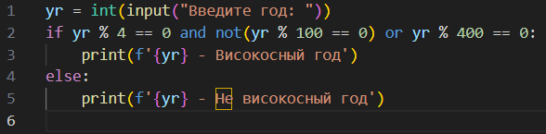
Рисунок 6 - Листинг для программы 6
Назначение программы:
Проверка введённого года на то високосный он или нет.
Алгоритм работы:
- Получить год от пользователя.
- Проверить условие високосного года (год делится на 4 И при этом НЕ делится на 100 ИЛИ, год делится на 400.)
- Вывести результат.
Ключевые элементы кода:
- input() возвращает строку, поэтому используем int() для преобразования в целое число.
- Условие проверки високосного года:
- yr % 4 == 0: год должен делиться на 4.
- not(yr % 100 == 0): но не должен делиться на 100 (исключение для столетних годов).
- или (or) yr % 400 == 0: если год делится на 400, то он високосный (это перекрывает исключение для столетних).
- Вывод результата с использованием f-строки для подстановки значения года (print(f'{yr} - Високосный год') или print(f'{yr} - Не високосный год')).

Задание 7

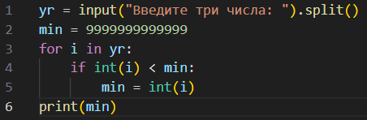
Рисунок 7 - Листинг для программы 7
Назначение программы:
Нахождение наименьшего числа среди трех введенных значений.
Алгоритм работы:
- Получить от пользователя строку с тремя числами, разделенными пробелами.
- Разделить строку на список подстрок.
- Инициализировать переменную min очень большим числом.
- Для каждой подстроки в списке преобразовать подстроку в число если это число меньше текущего min, обновить min этим числом.
- Вывести вывод.
Ключевые элементы кода:
- input().split() - получает ввод и разбивает на список строк.
- min = 9999999999999 - Инициализация min большим числом, чтобы первое же число стало минимумом.
- for i in yr - цикл for для перебора элементов.
- if int(i) < min - реобразование строки в целое число для сравнения.
- min = int(i) - сравнение и обновление минимума.
- print(min) – вывод.

Задание 8

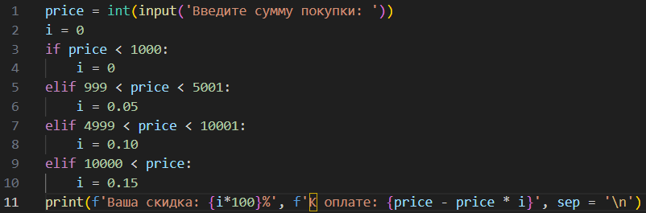
Рисунок 8 - Листинг для программы 8

Назначение программы:
Подсчёт скидки на основе цены купленного товара.
Алгоритм работы:
- Пользователь вводит сумму покупки.
- На основе суммы определяется процент скидки.
- Выводится информация о скидке и итоговая сумма к оплате.
Ключевые элементы кода:
- input() - получает строку от пользователя.
- int() - преобразует строку в целое число.
- price - хранит исходную сумму покупки.
- if - определяет размер скидки на основе суммы покупки.
- Если price < 1000, то i = 0%
- Если price = 1000-5000, то i = 5%
- Если price = 5000-10000, то i = 10%
- Если price = 10000, то i = 15%

Задание 9

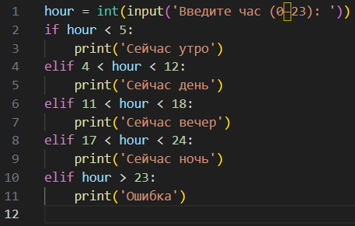
Рисунок 9 - Листинг для программы 9

Назначение программы:
Определение времени суток по введенному часу.
Алгоритм работы:
- Пользователь вводит час (целое число от 0 до 23).
- Программа проверяет час по диапазонам и выводит соответствующее время суток.
- Если введенное число больше 23, выводится ошибка.
Ключевые элементы кода:
- int(input()) - получение и преобразование часа.
- Ряд elif:
- Если введенное число = 0-4 часа (hour < 5), то print('Сейчас утро').
- Если введенное число = 5-11 часов (4 < hour < 12), то print('Сейчас день').
- Если введенное число = 12-17 часов (11 < hour < 18), то print('Сейчас вечер').
- Если введенное число = 18-23 часа (17 < hour < 24), то print('Сейчас ночь').
- Если введенное число > 23 часов, то print('Ошибка').

Задание 10

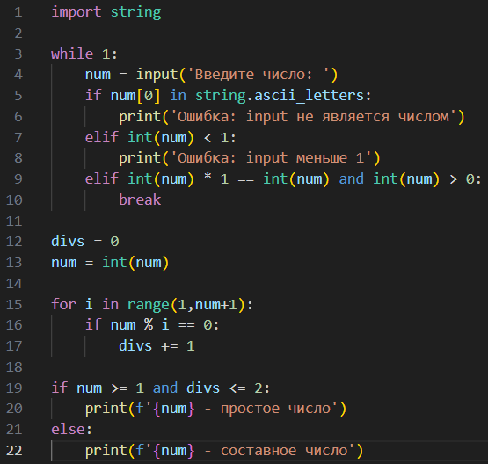
Рисунок 10 - Листинг для программы 10

Назначение программы:
Проверка, является ли введенное число простым или составным.
Алгоритм работы:
- Код запрашивает у пользователя ввод числа и проверяет его.
- Он проверяет выполнение трех условий в цикле, пока не будет получено действительное число: Если первый символ является буквой, он выводит сообщение об ошибке. Если число меньше 1, он выводит сообщение об ошибке. Если число положительное (больше 0) и число, умноженное на 1, равно числу (что всегда верно для чисел), то оно разбивается на части.
- Затем подсчитывается количество делителей числа. Если число больше или равно 1 и имеет не более 2 делителей (1 и само по себе), оно является простым; в противном случае оно является составным.
Ключевые элементы кода:
- while 1: - цикл
num = input('Введите число: ')
if num[0] in string.ascii_letters:
print('Ошибка: input не является числом')
elif int(num) < 1:
print('Ошибка: input меньше 1')
elif int(num) * 1 == int(num) and int(num) > 0:
break
Сначала проверяет является ли “num” числом, если да то выводит 'Ошибка: input не является числом', потом проверяет является ли значение “num” меньше 1, если да то выводит 'Ошибка: input меньше 1', если num – чисто и больше 1 то цикл останавливается.

- divs = 0
num = int(num)

for i in range(1,num+1):
if num % i == 0:
divs += 1
Считает количество делителей.
- if num >= 1 and divs <= 2:
print(f'{num} - простое число')
else:
print(f'{num} - составное число')
Если делителей меньше двух или два, выводит print(f'{num} - простое число'), иначе выводит print(f'{num} - составное число').

